Týdenní úkol, týden 5 Jméno: __________________________________________
- Vyřeš.
Pan Adámek rozváží ovoce a zeleninu do prodejen. V autě měl 150 kg jablek, 200 kg pomerančů a 350 kg brambor. V první prodejně složil 55 kg jablek, 60 kg pomerančů a 170 kg brambor. Ve druhé prodejně složil 80 kg jablek, 120 kg pomerančů a 150 kg brambor. Kolik v autě zbylo kg jablek, kolik kg pomerančů a kolik kg brambor?

- Do tabulky zapiš, kolik má dané číslo tisíců, stovek, desítek, jednotek.
 | 8 760 | 4 005 | 7 869 | 6 301 | 897 | 1 679 | 2 809
tisíce
stovky
desítky
jednotky

- Vypočítej dělení se zbytkem.
19 : 9 = (zb. ) 27 : 4 = (zb. ) 17 : 4 = (zb. )
33 : 5 = (zb. ) 84 : 9 = (zb. ) 67 : 7 = (zb. )
23 : 4 = (zb. ) 25 : 8 = (zb. ) 24 : 5 = (zb. )

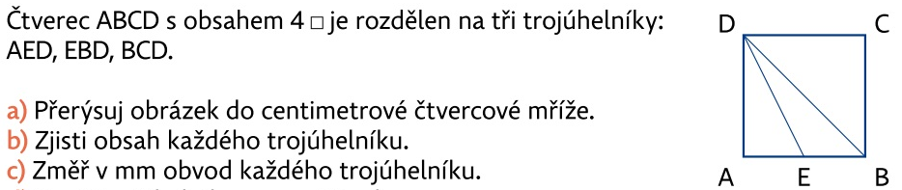

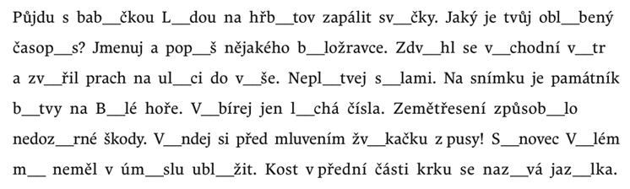
- Doplň i, í, y, ý
- Napiš všechny pádové otázky a vyskloňuj podstatné jméno LETADLO v čísle jednotném a množném.
Vzor: 1. Kdo? Co? kolo 1. Kdo? Co? kola
Číslo jednotné | Číslo množné

- Z textu vypiš podstatná jména a urči u nich rod, u podstatných jmen rodu mužského nezapomeň na životnost.
V truhlíku za oknem ještě kvetly petúnie. Na záhoně u plotu rostly jiřiny. V sadu za domem dozrály hrušky a jablka. Dědeček česal švestky. Vašek s Lukášem sbírali ořechy. Pomalu začalo opadávat listí.

Nejméně času mi zabralo cvičení: ___________
Potřeboval/a jsem pomoci s cvičeními: _____________
Ještě potřebuji trénovat učivo ve cvičení: ________________

